Федеральное агентство по образованию
Государственное образовательное учреждение высшего профессионального
образования
Уфимский государственный авиационный технический университет

Кафедра ПЭ

лабораторная работа эц-1

УСИЛИТЕЛИ С ЕМКОСТНОЙ СВЯЗЬЮ

Выполнили:
студенты группы МКС-312
Аптрахманов А.
Булатов У.
Гребенев И.

Проверил преподаватель:
Гатиатуллина Т. Ю.

Уфа 2006

ЦЕЛЬ РАБОТЫ:
Исследование свойств одиночных и двухкаскадных схем
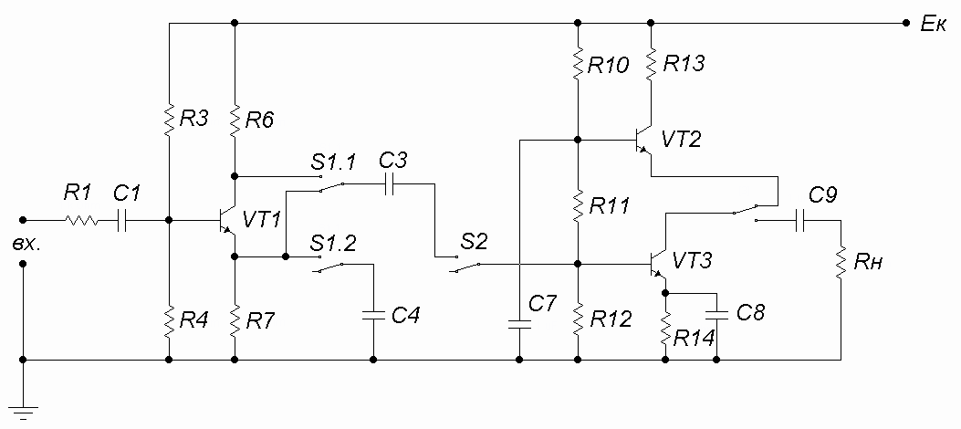
Рис. 1. Схема опыта.

ХОД ВЫПОЛНЕНИЯ:
1. Исследование свойств каскада ОК (S1-вниз):
1.1. Сняли и построили АЧХ в режиме ХХ (S2 вниз) и под нагрузкой (S2 вверх). Результаты эксперимента записали в таблицу 1 и построили график K_{u}(f):
Таблица 1.
f, кГц | 0,2 | 2 | 20 | 200
К_{u} | 0,26 | 2,08 | 1,95 | 1,82
К_{u} | 0,2 | 1,6 | 1,5 | 1,4
По данным таблицы строим АЧХ для режимов ХХ и нагрузки (рис. 2.):
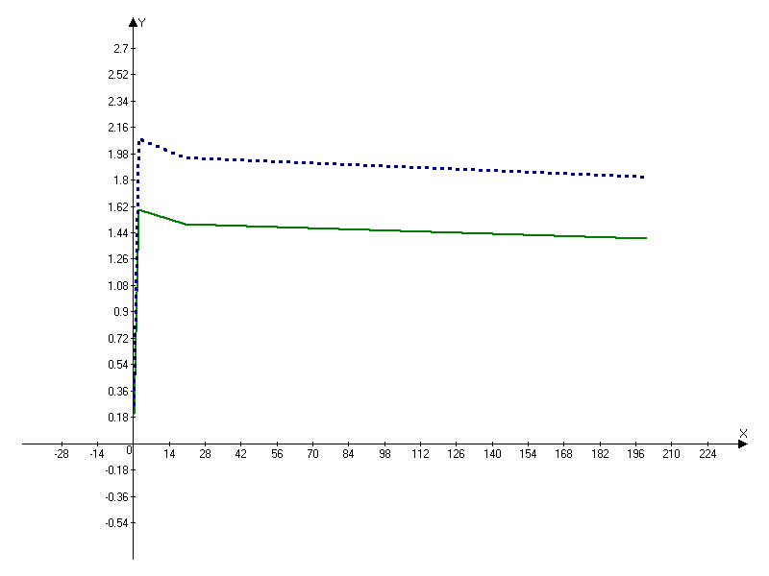Рис. 2

Полоса пропускания каскада:
В режиме ХХ: от 20 Гц до ≈ 130 кГц;
В режиме нагрузки: от 20 Гц и > 200 кГц
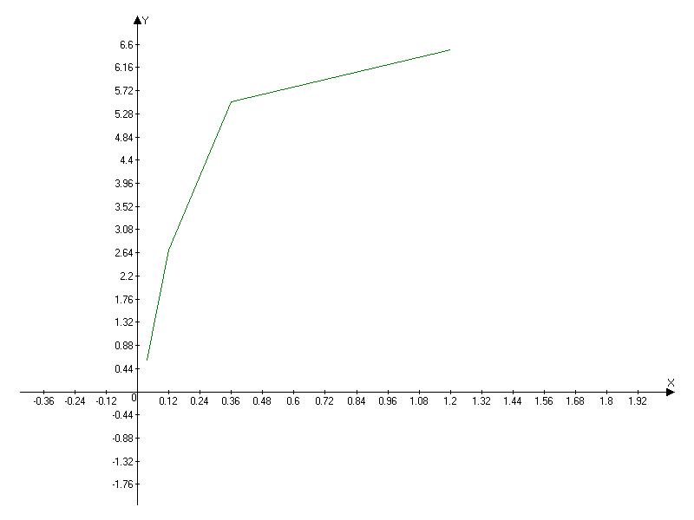рис. 3
Амплитудная характеристика показана на рисунке 3.

1.3. Определили динамические диапазоны по входному сигналу по амплитудной характеристики:
Режим ХХ: U_{c min} – U_{c max} = 0 – 0,75 В
Режим нагрузки: U_{c min} – U_{c max} = 0 – 0,85 В
1.4. Определили входное сопротивление каскада:
U_{c} – напряжение на входе каскада
U_{вх} – напряжение на транзистора

Режим ХХ:
Режим нагрузки:

2. Сняли и построили АЧХ двухкаскадной схемы ОЭ – ОЭ в режиме нагрузки. Данные эксперимента записали в таблицу 3.
Таблица 3.
f, кГц | 0,2 | 2 | 20 | 200
К_{u} | 1 | 1,4 | 1,4 | 1,2
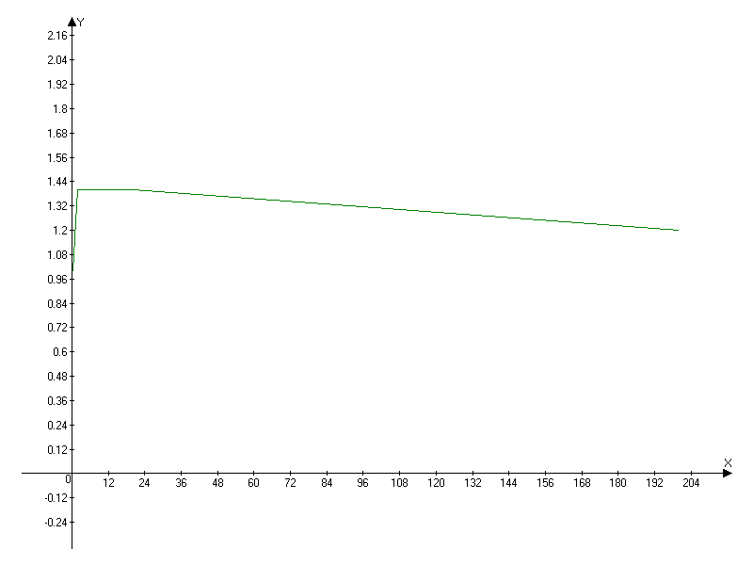
Полоса пропускания каскада: от 267 Гц и > 200 кГц

Амплитудная характеристика:
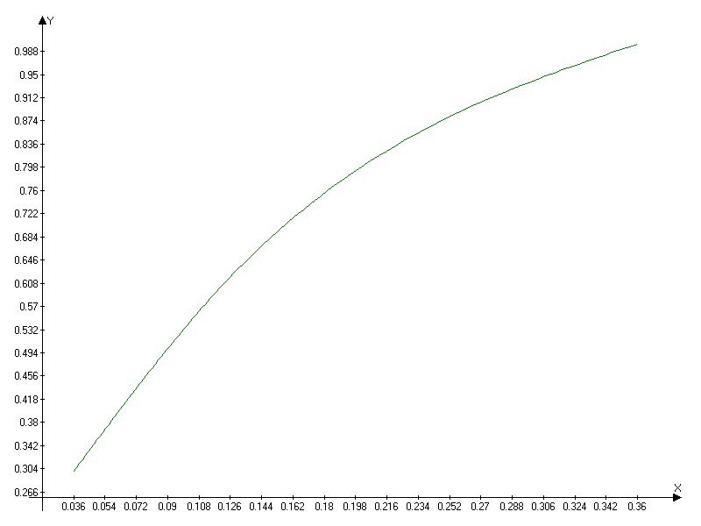
Вывод: В ходе данной лабораторной работы изучили принцип работы однокаскадных и многокаскадных транзисторных усилительных схем, определили полосы пропускания каскадов.

